Profile aluminiowe LED
<strong>Profile aluminiowe LED</strong> to elementy instalacji świetlnej wykorzystywane przy montażu różnego rodzaju taśm LED. Ich zadaniem jest ochrona oświetlenia przed kurzem, pyłem oraz uszkodzeniami mechanicznymi.

Profile aluminiowe LED - zastosowanie
Profile aluminiowe LED montuje się przy różnego rodzaju płytach meblowych oraz sufitach podwieszanych i ścianach wykorzystując dodatkowe uchwyty. Dostępne w sklepach z oświetleniem profile aluminiowe LED do montażu nawierzchniowego pasują do różnych modeli taśm LED, których szerokość mieści się w przedziale od 4 do 12 centymetrów. Jest to rozwiązanie umożliwiające umieszczenie nawet trzech odcinków taśmy LED.

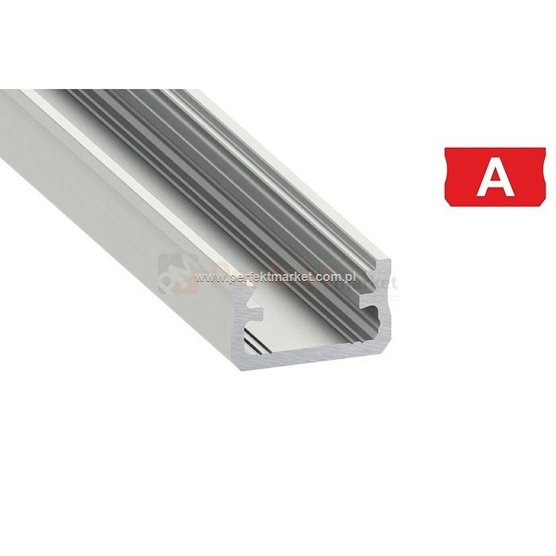
Profile LED - wykonanie i zalety
Profile aluminiowe LED wykonane są z wysokiej jakości materiału, odpowiednia wytrzymałość i grubsze ścianki profilu sprawiają, że jeszcze lepiej odprowadzają ciepło z użytych taśm LED. Zadbanie o odpowiednie odprowadzenie ciepła wpływa na zwiększenie żywotności diod umieszczonych na taśmach. Ponadto zadaniem profilu jest również ochrona źródła światła przed szkodliwymi czynnikami i uszkodzeniami mechanicznymi. Wykorzystując ten element można tworzyć dowolne ciekawe aranżacje świetlne w swoim domu.
Sklep Perfekt Market w swojej ofercie posiada wiele różnych typów profili aluminiowych LED, które różnią się zastosowaniem, kolorem oraz długością. Zapoznaj się już dziś z całym asortymentem sklepu internetowego Perfekt Market.
Profile aluminiowe LED

